**班级： 姓名：**

**通用技术周末练（一）**

1.某大学的两名大学生在进行工程课设计课题时，发明了CPR手套。他们发现问题的途径是观察日常生活。

2.某设计师在就餐时发现普通托盘上的酒杯很容易被碰倒，于是设计了卡口式酒杯托盘。该设计师发现问题的途径是观察日常生活。

3.明确问题的内容后，紧跟着就是明确设计的具体要求。

4.发现与明确问题后制订设计计划,可以更好地保证设计的进行。

5.小兵准备制作一个相框，在设计时不必考虑的是加工工具。

6.小王准备设计一款电动吸尘黑板擦设计时要考虑黑板擦的供电方式。

7.设计分析中的“人”指的是设计者。

8.多功能拐杖采用防滑耐磨脚套,考虑了“环境”的因素。

9.淋浴头通过按键调节水雾和淋浴水的大小，主要考虑了特殊人群的需要。

10.某品牌硅胶水杯采用硅胶材质，安全无毒，符合健康的目标。

11.书包肩带长度可调主要考虑了动态的人。

12.构思草图是对设计者在设计过程中产生的设计想法的记录。

13.表格是技术图样。

14. 正投影法的基本特征是投影线垂直于物体的某一表面。

|  |  |  |  |  |  |  |  |  |  |  |  |  |  |
| --- | --- | --- | --- | --- | --- | --- | --- | --- | --- | --- | --- | --- | --- |
| 1 | 2 | 3 | 4 | 5 | 6 | 7 | 8 | 9 | 10 | 11 | 12 | 13 | 14 |
|  |  |  |  |  |  |  |  |  |  |  |  |  |  |

15.请补全三视图中所缺的三条图线（超过三条图线倒扣分）。

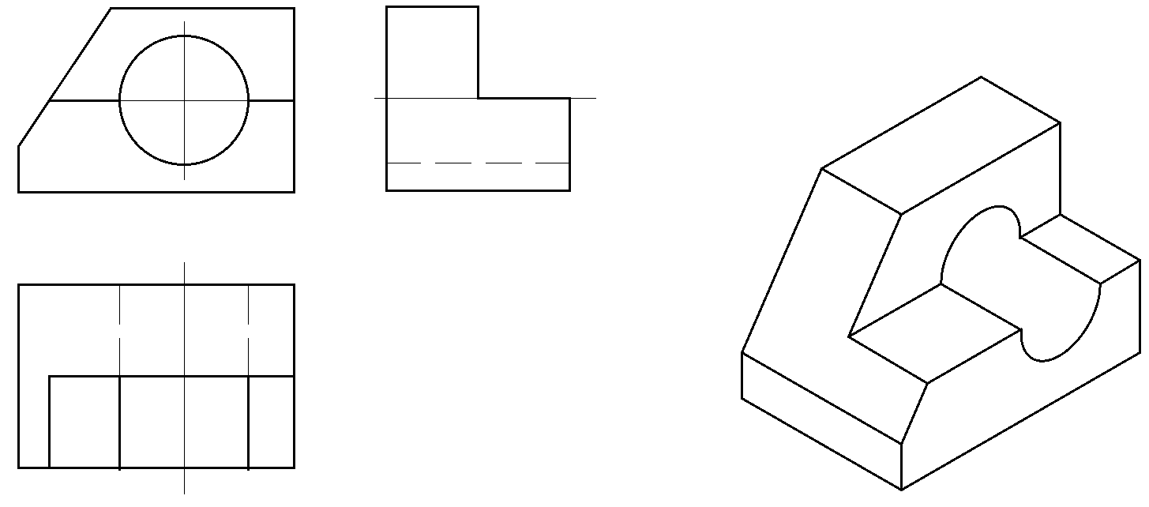

16.请补全三视图中所缺的三条图线（超过三条图线倒扣分）。

